南投縣私立普台國民小學四年級校外教學學習單
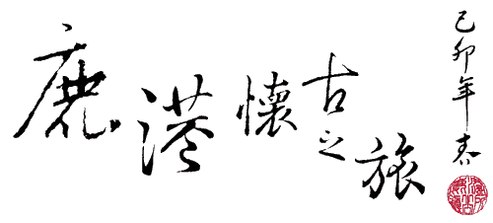
班級：
座號：
姓名：

- 文武廟：包含哪三棟建築？並以幾句話形容它。
名稱
形容

- 媽祖廟：(填上天后宮、新祖宮、興安宮)
一、康熙二十二年福建水師施琅奉湄洲媽祖寶像來台，雍正三年建廟奉祀，廟宇莊嚴，壁畫詩題石刻雕精細雅緻，可稱為寶島工藝寶庫。----( )
二、乾隆五十三年建，為全省唯一公帑敕建之媽祖廟，當時是官員參拜之宮廟，宮內右側石碑林立，是研究台灣史蹟最珍貴的文物。----( )
三、康熙二十三年建，為鹿港最早的媽祖廟，全廟沒有柱子也無廂房，殿宇簡樸且古色古香。 ----( )
- 緞帶王織帶文化園區
參觀過色彩繽紛的緞帶王文化區之後，是不是讓你「大開眼界」呢？
請問，在園區中，你最喜歡的有哪些？( )，
為什麼？

請寫下或畫下在「緞帶王織帶文化園區」中令你印象最深刻的事情：
- 老街建築與特色
親愛的小朋友，參觀拜訪完鹿港的老街之後，是不是對於鹿港的建築特色與功能有更深入的認識了呢？請你(妳)就下方所介紹之建築，寫下它的特色或功能。
一、九曲巷
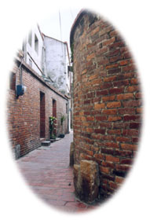

_________________________________________________________________

_________________________________________________________________

二、石敢當
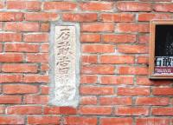
_________________________________________________
_________________________________________________
三、甕牆
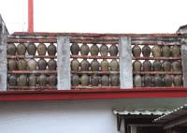

_________________________________________________________________

_________________________________________________________________

四、十宜樓
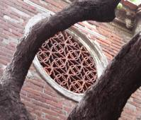

_________________________________________________________________

_________________________________________________________________
五 、半邊井






